FASES REQUERIMIENTO DE SOFTWARE

1. DESCRIPCION GENERAL DEL REQUERIMIENTO 2
2. FASE DE FORMALIZACIÓN 3
3. ANALISIS DE REQUISITOS Y REQUERIMIENTOS 4
5. LEVANTAMIENTO DEL REQUERIMIENTO DETALLADO 8
6. DISEÑO DE LA ARQUITECTURA DE SOLUCION 10

DESCRIPCION GENERAL DEL REQUERIMIENTO

PROYECTO | Abogabot
Nombre Requerimiento: | Abogabot
Fecha Solicitud: | 22/02/2022
Responsable(s) Solicitud: | César Alfredo Domínguez Piloto
Dependencia(s) Solicitante: | Desarrollo de software
Responsable Funcional designado por el equipo de desarrollo de software: | Romarpla

FASE DE FORMALIZACIÓN

Descripción de la Solicitud
Usuario Solicitante
Sitio web en el que el cliente pueda rellenar un formulario para su demanda, procesar el pago correspondiente y registrarse para poder ver el estatus de su solicitud en todo momento y que se pueda ver desde un smartphone. Además de que le llegarán notificaciones por correo.
Mediante un administrador del sitio se tendrá que actualizar la información de las solicitudes y verificar los pagos de los clientes. Se recomienda utilizar color azul y blanco.

Líder Funcional
La solicitud deseada es que se realice un sitio web para automatizar y agilizar el proceso de las demandas.
- En el sitio se tendrá un formulario para el cliente para agilizar la demanda.
- Un registro para creación de cuenta por el cliente.
- Una interfaz donde el cliente pude ver su estado de la solicitud en todo momento o desde su celular.
- Dentro de la parte del administrador se pide tener la capacidad de ver los pagos realizados para la solicitud.
- El administrador tendrá la capacidad de actualizar el estado de la demanda para que le lleguen notificaciones al cliente en su cuenta y mediante el correo.
- La plataforma deberá tener los colores requeridos por el cliente.

FIRMAS DE ACEPTACIÓN:

Lic. Luis Torres. César Domínguez

Nombre Responsable Solicitud Nombre Líder OTI
Dependencia Solicitante Oficina Tecnologías de la Información

ANALISIS DE REQUISITOS Y REQUERIMIENTOS

Fecha Inicio | 17/02/2022 |  | Fecha Final | 18/02/2022
Modelamiento de Negocio
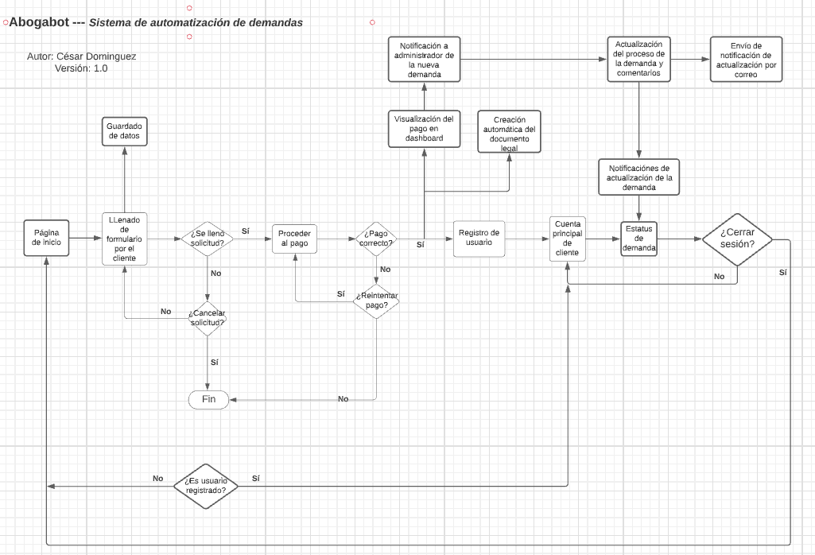
Términos de Referencia
Alcance de la solución | Al generar el formulario de la demanda se pretende establecer los parámetros necesarios para que mediante un bot se genere un documento legal y con esto agilizar los procesos que conllevan los primeros pasos de una demanda. El administrador será capaz de visualizar y actualizar el estatus de dicho documento en cualquier momento y así beneficiar al cliente con los plazos de tiempo más reducidos.
Requerimientos Funcionales y criterios de aceptación y | - Formulario: El usuario podrá llenar un formulario de la demanda a realizar.  - Proceso de pago: El usuario podrá realizar el pago correspondiente en el sitio.  - Registro de usuarios: Se podrá registrar para dar seguimiento a la demanda.  - Notificación: Se notificará al administrador de la nueva demanda.  - Auto llenado: Se creará de manera automática el documento legal.  - Validación del pago: El administrador verá el pago.  - Actualización de demanda: El administrador actualiza los datos e la demanda.  - Notificación por correo: Se notifica al usuario las actualizaciones de la demanda.  - Sitio web responsive: Para poder observar el sitio desde un celular.  - Paleta de colores: Azul marino y blanco.
Requerimientos no Funcionales y de calidad | - Pruebas de carga: Simulación de una demanda alta de trabajo al sitio web para verificar el resultado, comportamiento y para observar la máxima capacidad operativa. Así como identificar posibles problemas y poder solucionarlos.  - Pruebas de volumen: Validación del sitio con un cierto volumen de datos y obtener las capacidades máximas de operación.  - Pruebas de Seguridad: Verificar características de la web, si puede ser vulnerado o no, así como probar vulnerabilidad de los accesos por cuentas de usuario al sitio.  - Pruebas de recuperación: Verificación del tiempo de recuperación tras una falla.  - Pruebas de mantenibilidad: Evaluación de la facilidad del mantenimiento al sitio, así como actualizaciones o realizar cambios.
Interesados en la solución
  Nombre/Rol/Perfil | Descripción
  César Domínguez | Programador Frontend
  Luis Torres | Abogado
  Romarpla | Experto Líder
Precondiciones | - Aprobación de la solicitud de requerimientos.  - Aprobación de la idea de desarrollo por el cliente (Abogados).  - Contrato firmado de fechas de pago.
Requisitos Técnicos | Tipo de Desarrollo | Web Escritorio Móvil Servicio Web  Servicio Windows Otro:__________________
Requisitos Técnicos | Base de Datos | Oracle  SQL Server  MySQL  MongoDB  Otro:__________________ |  |  | Versión  _______  _______  8.0.25  _______  _______  _______
Requisitos Técnicos | Lenguaje | C#  VB  PHP  Java  JavaScript  Otro:___________________ |  |  | Versión  _______  _______  _______  _______  ECMAScript 2016  _______
Viabilidad Técnica | Luego de adelantado el análisis de los requisitos y requerimientos es viable proponer una solución técnica para esta solicitud: SI ( ) NO ( )

FIRMAS DE ACEPTACIÓN:
Nombre | Dependencia | Teléfono | Firma
Lic. Luis Torres | Bufete de abogados | 444123456 | Luis Torres
César Domínguez | Desarrollo de software | 444654321 | César Dmz.
- FASE DE PLANEACIÓN Y GERENCIA DEL PROYECTO

Responsable |  |  |  |  | Fecha
Plan estratégico de fases del proyecto
N° | Nombre Etapa | Actividad |  | Rol Responsable |  | Fecha Inicio | Fecha Fin | Comentarios
1 | Análisis del proyecto | Análisis del proyecto |  | César Domínguez |  | 14/02/2022 | 16/02/2022 | Sin comentarios
2 | Modelamiento del negocio | Modelamiento del negocio |  | César Domínguez |  | 17/02/2022 | 18/02/2022 | Sin comentarios
3 | Requerimientos | Requerimientos |  | César Domínguez |  | 19/02/2022 | 19/02/2022 | Sin comentarios
4 | Fase de planeación | Fase de planeación |  | César Domínguez |  | 20/02/2022 | 20/02/2022 | Sin comentarios
5 | Requerimientos detallados | Requerimientos detallados |  | César Domínguez |  | 21/02/2022 | 21/02/2022 | Sin comentarios
6 | Buyer persona | Buyer persona |  | César Domínguez |  | 22/02/2022 | 12/02/2022 | Sin comentarios
7 | Público objetivo | Público objetivo |  | César Domínguez |  | 23/02/2022 | 23/02/2022 | Sin comentarios
8 | Wireframe | Wireframe |  | César Domínguez |  | 24/02/2022 | 24/02/2022 | Sin comentarios
9 | UI | UI |  | César Domínguez |  | 25/02/2022 | 25/02/2022 | Sin comentarios
Diagrama de planeación
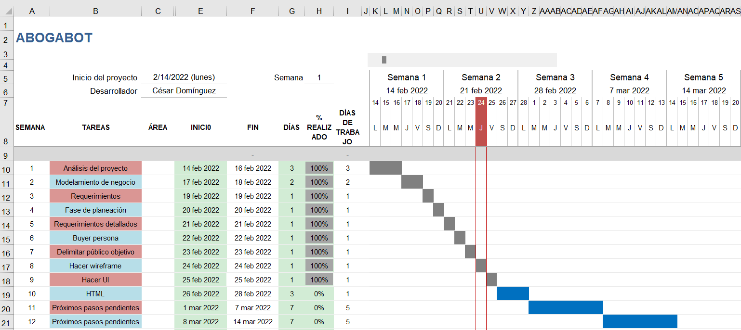

NOTA: Las fechas de planeación establecidas en este documento son aproximadas y estarán sujetas a modificaciones que surjan por control de cambios u otros factores.

FIRMAS DE ACEPTACIÓN:
Nombre | Dependencia | Teléfono | Firma
Lic. Luis Torres | Bufete de abogados | 444123456 | Luis Torres
César Domínguez | Desarrollo de software | 444654321 | César Dmz.

LEVANTAMIENTO DEL REQUERIMIENTO DETALLADO

Las historias de usuario deben ser independientes y debidamente identificadas; deben corresponder a una única funcionalidad y deben ser cortas y concisas
HISTORIAS DE USUARIO
Nº. |  | 1
Titulo |  | Registro de usuarios
Fecha |  | 24/02/2022
Estimación |  | 1
Característica/Funcionalidad
Quiero que la página me registre el formulario llenado por el cliente. Que el cliente se registre y pueda ver su estatus de la solicitud en cualquier momento.
Razón/Resultado
Con la finalidad de disminuir los tiempos en los trámites de las demandas.

Criterios de Aceptación
Nº | Titulo |  | Contexto |  |  | Evento
1 | Registro |  | El cliente tiene la posibilidad crear una cuenta en la plataforma. |  |  | Cuando el cliente intenta realizar su solicitud de la demanda.
2 | Llenado de solicitud |  | El cliente puede llenar una solicitud de demanda. |  |  | Cuando empieza a realizar un trámite de demanda.
3 | Pago |  | Cuando el cliente quiere validar su formulario. |  |  | Al finalizar el formulario se envía para finalizar el trámite, pero primero se tiene que realizar el pago correspondiente.
4 | Estatus |  | Al verificar el estatus de su solicitud. |  |  | Cuando el administrador actualiza los datos de la solicitud.
Firmas de aceptación
Nombre |  |  |  | Dependencia | Teléfono |  | Firma
Lic. Luis Torres |  |  |  | Bufete de abogados | 444123456 |  | Luis Torres
César Domínguez |  |  |  | Desarrollo de software | 444654321 |  | César Dmz.

DISEÑO DE LA ARQUITECTURA DE SOLUCION

En caso de que existan excepciones asociadas a la arquitectura de referencia se debe incluir su correspondiente justificación en las vistas que aplique.

Fecha | DD/MM/AAAA
Vista Lógica
Se puede utilizar alguno de los siguientes diagramas UML: Diagrama de Clase, Diagrama de Comunicación, Diagrama de Secuencia.

Si utiliza convenciones para diagramas Ad hoc, por favor describirlas aquí
Vista de Implementación
Se puede utilizar alguno de los siguientes diagramas UML: Diagrama de componentes o diagrama de Paquetes

Si utiliza convenciones para diagramas Ad hoc, por favor describirlas aquí
Vista de Proceso
Se puede utilizar alguno de los siguientes diagramas UML: Diagrama de actividades o de flujo

Si utiliza convenciones para diagramas Ad hoc, por favor describirlas aquí
Vista de Física
Se puede utilizar el diagrama UML de despliegue.

Si utiliza convenciones para diagramas Ad hoc, por favor describirlas aquí
Prototipos de interfaces de usuario
Mockups o Bocetos de interfaces graficas para Front-End.

Si utiliza convenciones para diagramas Ad hoc, por favor describirlas aquí
Firmas de aceptación
Nombre |  | Dependencia | Teléfono |  | Firma

Nota: En caso de considerar limitado el uso de UML, es posible utilizar diagramas Ad Hoc.

